КОНСУЛЬТАЦИЯ ДЛЯ РОДИТЕЛЕЙ И ПЕДАГОГОВ

«ВОСПИТАНИЕ ВОЛЕВЫХ КАЧЕСТВ У ДОШКОЛЬНИКОВ»
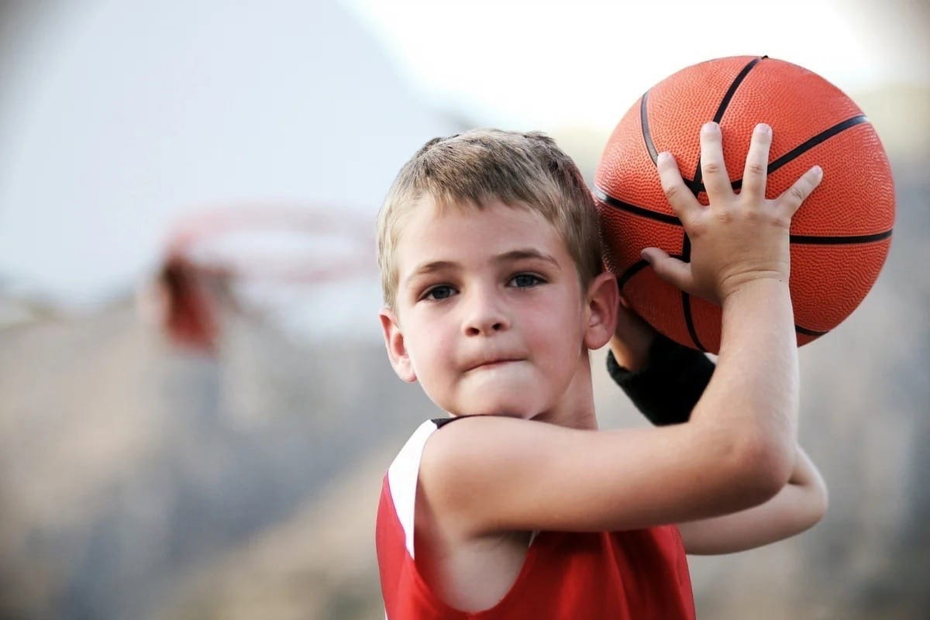
Большую часть своего времени дети дошкольного возраста заняты игрой, в ней идет процесс воспитания в той же мере, что и в остальных видах деятельности.
Подвижные игры - первая деятельность, которой принадлежит особенно значительная роль в развитии личности, в формировании морально-волевых качеств.
Рассмотрим несколько волевых качеств личности и пути их формирования посредством различных игр.
Признаками настойчивости являются: стремление постоянно доводить начатое дело до конца; умение длительно преследовать цель; умение продолжать деятельность при возникновении другой, более интересной деятельности. Например, в физических упражнениях добиться сразу высокого результата невозможно, нужна длительная тренировка.
Признаками упорства является: умение продолжать деятельность, несмотря на неудачи и другие сложности; умение превозмогать тягостные состояния; умение настойчиво добиваться намеченной цели. Проявляется в играх - эстафетах, играх – соревнованиях, когда не ты лично, а твоя команда проигрывает, нужно найти в себе силы не прекратить игру, а продолжить её и выиграть.
Признаки решительности:
1.Быстрое и обдуманное принятие решений при выполнении того или другого действия или поступка;
2. Выполнение принятого решения без колебаний, уверенно;
3. Отсутствие растерянности при принятии решений в затрудненных условиях и во время эмоциональных возбуждений;
4. Проявление решительных действий в непривычной обстановке.
Таким образом, можно сказать, что такое качество как решительность можно формировать и развивать у детей довольно не сложными играми. Подвижные игры и физические упражнения не только улучшают здоровье и развивают организм ребенка, но также является средством для воспитания волевых качеств характера, влияют на поведение детей.
В период старшего дошкольного возраста начинают формироваться основные волевые качества личности: упорство и настойчивость, решительность, характеризующаяся как быстрое принятие решений и смелое проведение их в жизнь; выдержка, то есть, отсутствие горячности в поведении при возникновении конфликта; а также самостоятельность, ответственность, дисциплинированность.
Подвижные игры ведут к закреплению у ребенка необходимых волевых качеств личности. Волевые качества можно развить у детей дошкольного возраста с помощью подвижных игр-соревнований.
Без волевых качеств и твердого характера нельзя добиться постоянного успеха. Большой интерес для развития волевых качеств дошкольников представляют подвижные игры и игровые упражнения (с мячом и без него, с ракеткой, клюшкой, обручем и т.д.), которые заставляют думать, предоставляют возможность ребенку проверить и развить свои способности, включают его в соревнования с другими детьми. Участие дошкольников в подвижных играх и эстафетах способствует их самоутверждению, развивает настойчивость, стремление. Игра также влияет на развитие самостоятельности детей, творческих способностей, личностных качеств.
Для того чтобы игра дошкольника носила не только развивающий характер, но и способствовала развитию волевых качеств, это должна быть : игра по правилам или с правилами; коллективная, партнерская игра, в которой партнерами могут быть как сверстники, так и взрослые; в ней должны быть созданы условия для выстраивания каждым играющим своей стратегии; в игре должна ставиться цель – выиграть (т.е. это всегда либо соревновательная игра, либо игра-достижение).
Работа по физическому развитию детей включает широкое использование подвижных игр. Они способствуют формированию таких волевых качеств учащихся как ответственность, упорство, настойчивость, решительность. Игры проводятся на игровой площадке или в спортивном зале. Это такие игры: "Зайцы в огороде", "Космонавты", "Хитрая лиса", "Мы – весёлые ребята", "Горелки", "У медведя во бору" и другие.
ВЫВОД: Игры оказывают влияние на развитие самостоятельности у детей, творческих способностей, вызывают стремление доводить начатое дело до конца, воспитывают умение продолжать деятельность даже при возникновении более интересной деятельности, то есть все виды игр формируют волевые качества личности.
ИГРАЙТЕ С ДЕТЬМИ!

